1. Muttertag – Pravilno razvrsti besede.
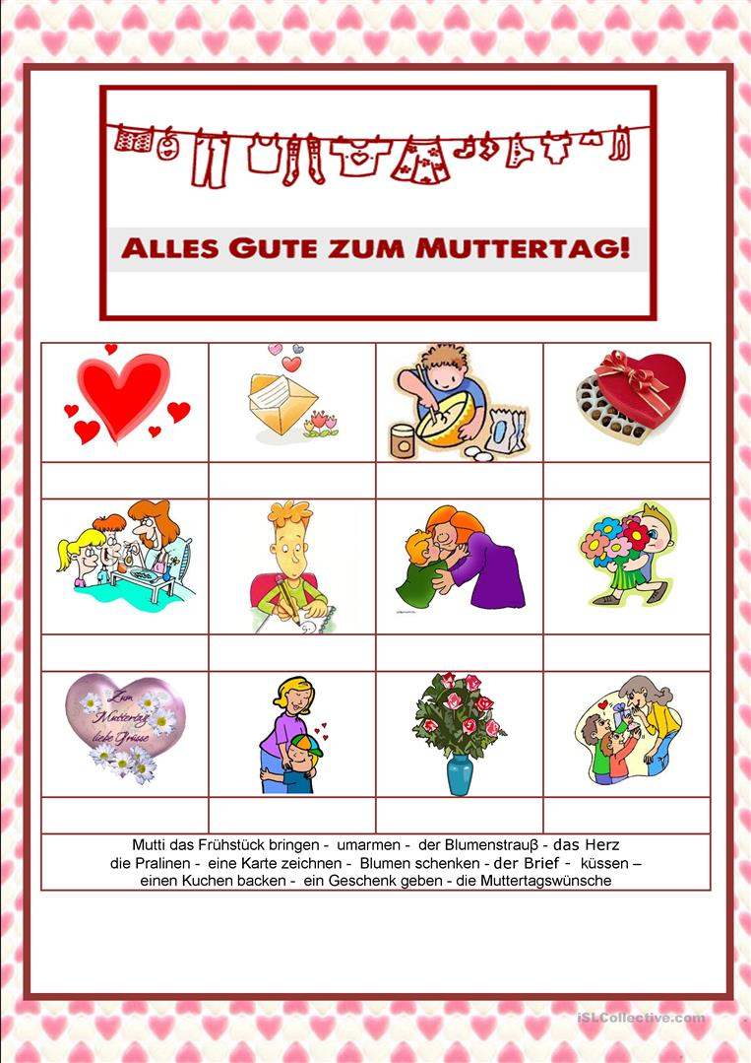

In Slowenien feiern wir den Mutterstag immer am ____________________ M________________.
Das ist der Tag der M __________________.
Meine Mutti heißt _______________________________________________.
Sie ist _________________________________________________ Jahre alt.
Sie wohnt in____________________________________________________.
Sie kommt aus __________________________________________________.
Sie spricht ______________________________________________________.

S pomočjo spletnega slovarja
https://sl.pons.com/prevod/sloven%C5%A1%C4%8Dina-nem%C5%A1%C4%8Dina/lep
poišči nekaj besed, ki opisujejo tvojo mamo in jih zapiši spodaj. Napiši vsaj 8 različnih pridevnikov(lep, skrben, pozoren,…- v nemščini seveda)

Meine Mutti ist _____________________________________________________________
__________________________________________________________________________
__________________________________________________________________________.

Ich wünsche dir einen schönen Tag!
Jasmina

